Практикум 2:

Проектирования модели ХД по логической модели

- Создание схемы "Звезда" на основе логической модели ХД;
- Анализ логической модели;
- Определение колонок таблицы фактов;
- Определение колонок таблиц измерений.

Алгоритм создания физической модели ХД
- Определение базовых таблиц БД;
- Определение колонок в таблицах;
- Определение типов данных для колонок;
- Назначение первичных ключей таблицам;
- Задание ограничений NOT NULL на значения колонок;
- Создание связей между таблицами.

Логическая модель ХД
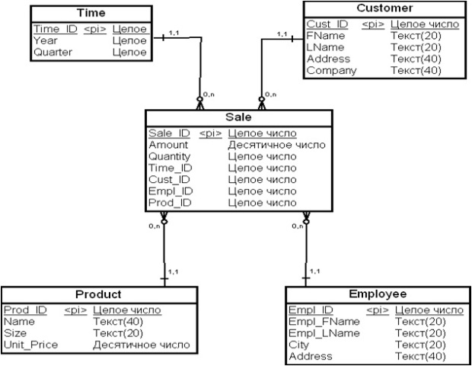

Что мы имеем
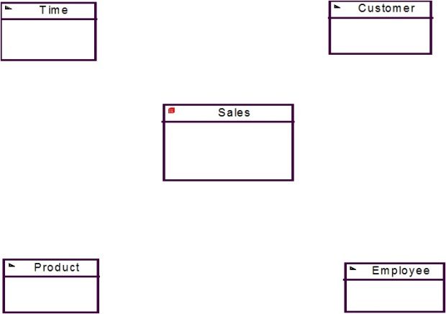

Логическая модель ХД: Таблица фактов "Продажи" (Sales)
Атрибут | Значение | Тип
Sale_ID | Идентификатор продаж, ключ сущности | Целое
Amount | Сумма платежа | Десятичное
Quantity | Количество | Целое
Логическая модель ХД, приведенная на рисунке выше, была разработана для анализа продаж компании в разрезах товары, продавцы, покупатели, время продажи. Она включает в себя четыре сущности для измерений "Время" (Time), "Покупатель" (Customer), "Товар" (Product), "Продавец" (Employee) и одну сущность для фактов "Продажи" (Sale).

Добавление колонок в таблицу фактов
- Дважды щелкнув мышью на таблице фактов, открыть диалоговое окно Table Properties;
- На диалоговом окне выбрать вкладку Columns;
- Определить для каждой колонки имя, тип данных и. т.д.
- OK

Определение колонок таблицы фактов
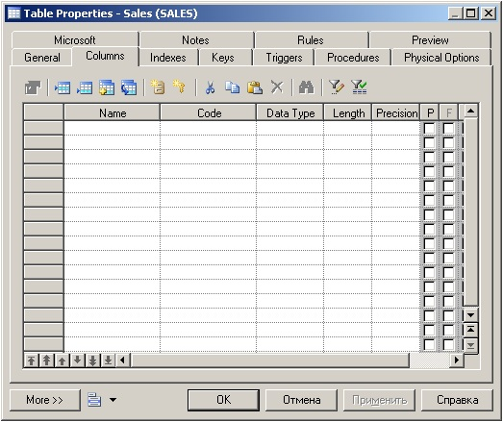

Определение колонок таблицы фактов
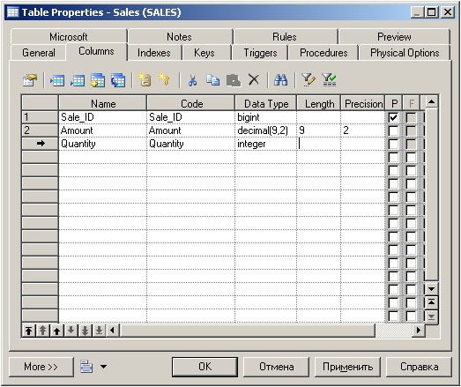

Таблица фактов SALES
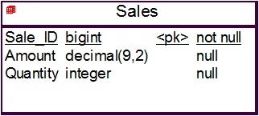

Логическая модель ХД: Таблица измерений "Время" (Time)
Атрибут | Значение | Тип
Time_ID | Идентификатор времени, ключ сущности | Целое
Year | Год | Целое
Quartet | Квартал | Целое

Добавление колонок в таблицу измерений
- Дважды щелкнув мышью на таблице измерений, открыть диалоговое окно Table Properties;
- На диалоговом окне выбрать вкладку Columns;
- Определить для каждой колонки имя, тип данных и. т.д.
- OK

Создание таблицы измерений Time
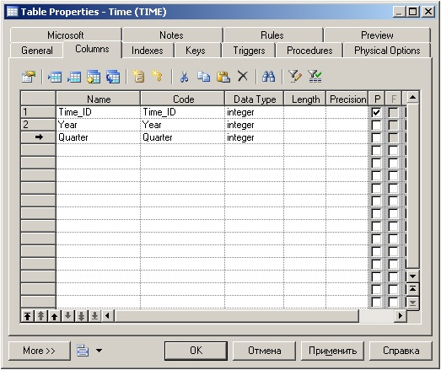

Таблица измерений Time
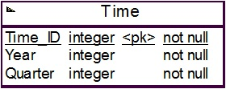

Задание
- Самостоятельно определить колонки таблиц измерений "Продавец", "Товар" и "Покупатель", исходя из схемы логической модели ХД.

Логическая модель ХД: Таблица измерений "Покупатель" (Customer)
Атрибут | Описание | Тип
Cust_ID | Идентификатор покупателя, ключ сущности | Целое
FName | Имя покупателя | Символьное
LName | Фамилия покупателя | Символьное
Address | Адрес покупателя | Символьное
Company | Место работы | Символьное

Таблица измерений Time (ответ)

Логическая модель ХД: Таблица измерений "Товар" (Product)
Атрибут | Описание | Тип данных
Prod_ID | Идентификатор товара, ключ сущности | Целое
Name | Наименование товара | Символьное
Size | Габариты товара | Символьное
Unit_Price | Цена товара | Десятичное

Таблица измерений Product (ответ)
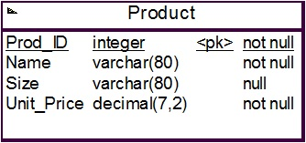

Логическая модель ХД: Таблица измерений "Продавец" (Employee)
Атрибут | Описание | Тип данных
Empl_ID | Идентификатор продавца, ключ сущности | Целое
Empl_FName | Имя продавца | Символьное
Empl_LName | Фамилия продавца | Символьное
Address | Адрес продавца | Символьное

Таблица измерений Employee (ответ)
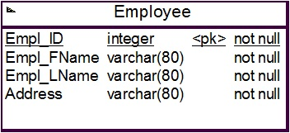

Установление связей между таблицами модели
- На палитре инструментов выбрать элемент модели Reference;
- Щелкнуть левой кнопкой мыши на таблице фактов и перетащить стрелку на таблицу измерений.
- Обратите внимание на то, что первичный ключ измерения мигрирует в таблицу фактов.

Установление связи между таблицей измерений Time и таблицей фактов Sales
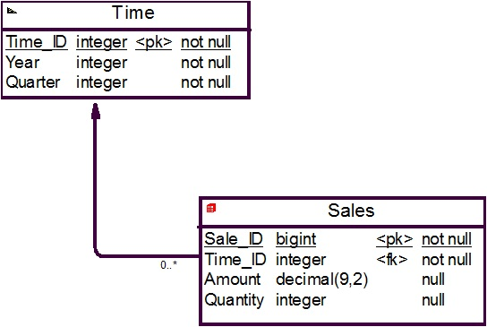

Задание
- Самостоятельно установите связи между таблицей фактов и измерениями "Продукт", "Покупатель" и "Продавец".
- Таким образом, Вы спроектировали схему "звезда" для анализа продаж компании.

Схема "звезда" для анализа продаж компании
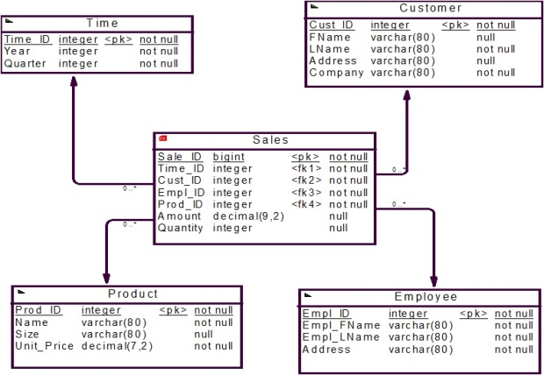

Иерархии
- Допустим, что продавцы работают в различных регионах, причем каждый продавец работает только в своем определенном регионе.
- Допустим, что руководство компании хочет знать, как работают ее сотрудники в регионах.
- Введем в построенную схему "звезда" иерархию "Регион".

Добавление иерархии в измерение
- Для этого создадим таблицу измерений "Регион" (Region) с колонками RegionID (PK), Region и Manager.
- Установим связь между измерением "Регион" и измерением "Продавец".
- В диалоговом окне Table Proreties на вкладке Column для внешнего ключа RegionID установим признак первичного ключа.
- OK
При введении иерархии в схему "звезда" мы получаем схему "снежинка".

Добавление иерархии в измерение
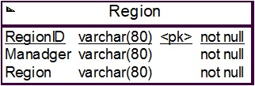

Добавление иерархии в измерение
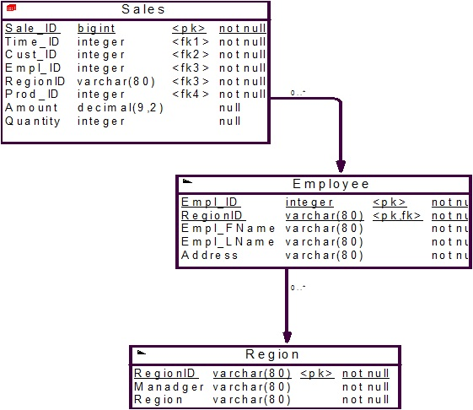

Выводы
- На этом практикуме Вы:
  - Научились определять колонки для таблиц фактов и измерений;
  - Устанавливать связи между таблицей фактов и измерениями;
  - Научились строить схемы ХД типа "звезда".
  - Научились добавлять иерархии в измерение.

